STEP Emprega & Empodera Feto Foinsa’e Rurál Iha TL
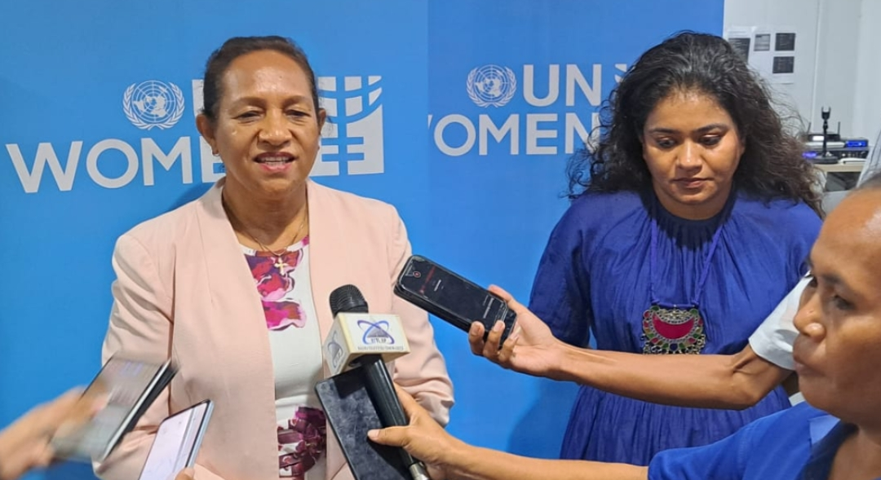
Imajem : Ministra Edukasaun Dulce de Jesus Soares iha Meeting Room Cofi Annan, Tersa-Feira, 20/01/2026.
SAPNewsTL, Díli – United Nations Women hamutuk ho Ministériu Edukasaun (ME) no Konsellu Britániku, organiza enkontru komité diretivu konjuntu hodi avalia progresu no impaktu hosi Projetu Formasaun Abilidade ba Partisipasaun Ekonómika (STEP sigla inglés), ne’ebé foka ba empoderamentu ekonómiku feto foinsa’e rurál sira.
STEP implementa hosi UN Woman ho Ministériu Edukasaun, INFORDEPE no Konsellu Britániku. Projetu ne’e atu hasa’e empregabilidade no empoderamentu ekonómiku labarik-feto no joven-feto sira liuhosi dezenvolvimentu abilidade empreendedorizmu, literasia finanseira no abilidade dijitál báziku, tuir kontestu sosio-ekonómiku lokál.
Iha entrevista, Ministra Edukasaun Dulce de Jesus Soares hateten, programa STEP estimula feto foinsa’e no marjinalizadu sira kona-ba abilidade dijitál, literasia finanseira no empreendedorizmu.

”Inisiativa husi STEP ne’e hodi habelar asesu ekuitativu ba abilidade dijitál, literasia finanseira no empreendedorizmu ba feto foin-sa’e marjinalizadu sira, liuliu iha munisípiu Lautem no Regiaun Administrativa Espesiál Oé-Cusse Ambeno (RAEOA), hodi hamenus barreira bazeia ba jéneru no hasa’e partisipasaun feto iha ekonomia lokal ” Dehan Ministra Edukasaun, Dulce de Jesus Soares ba jornalista sira iha Meeting Room Cofi Annan, Tersa-Feira, 20/01/2026.
ME haktuir Projetu Formasaun Abilidade ba Partisipasaun Ekonómika kontribui direta ba dezenvolvimentu abilidade no fo oportunidade ba foinsa’e sira.
“Programa STEP hatudu katak edukasaun inkluzivu no relevante ba realidade komunidade sira bele fó kontribuisaun direta ba oportunidade ekonómika foinsa’e liuliu ba feto sira, no apoia kompromisu nasionál ba dezenvolvimentu abilidade.” Nia salienta
Governante ne’e haktuir iha fulan Abril tinan 2025, STEP regista progresu signifikativu hodi hametin sistema edukasaun inkluzivu no sensível ba jéneru. Total 72 profesór no profisionál edukasaun hosi SKA no ESTV kompleta ona formasaun intensivu durante loron 12, tuir fali ho programa mentoria estruturadu durante semana 10.
“Formasaun ida-ne’e hadia kapasidade pedagójika profesór sira atu implementa metodolojia ensinu sentradu iha estudante no integra prinsípiu igualdade jéneru iha prosesu aprendizajen, husi rezultadu formasaun ne’e, profesór sira ne’ebé hetan treinamentu oferese kursu empreendedorizmu durante loron 50 ba estudante 100 (feto 80 no mane 20) iha Lautem no Oé-Cusse”.
“Estudante sira hatudu aumentu konfiansa no kapasidade iha planeamentu negósiu, jestaun finansa no promosaun produtu, no balu entre sira hahú ona lansa negósiu ki’ik hanesan rezultadu hosi abilidade ne’ebé aprende”.
Iha fatin hanesan, Xefe ekipa programa ASEAN–UK SAGE Craig Farmer hateten, rezultadu STEP inspira no hatudu potensiál boot abordajen ida-ne’e hodi bele haluan no replika iha futuru.
“Enkontru Komité Diretivu Konjuntu ida-ne’e sai hanesan pasu importante hodi konsolida lisaun sira ne’ebé aprende ona no hametin esforsu nasionál hodi asegura katak STEP kontinua fó kontribuisaun ba edukasaun inkluzivu, empoderamentu ekonómiku feto nian no dezenvolvimentu sustentável iha Timor-Leste”.
Enkontru ne’e hodi fahe lisaun xave sira, hametin orientasaun polítika no diskute estratéjia ba sustentabilidade no espansaun projetu iha futuru hodi kontinua fó apoiu ba feto rurál sira liuhosi dezenvolvimentu abilidade ne’ebé relevante ho nesesidade merkadu.
Xefe Misaun UN Women Timor-Leste, Amy Nishtha Satyam informa Projetu STEP hatudu katak bainhira feto foin-sa’e sira hetan abilidade ne’ebé loos no apoiu hosi komunidade, sira bele kria oportunidade ekonómika ba sira-nia an rasik no família.
Enkuantu, Projetu STEP ne’e hetan finansiamentu hosi Governu Reinu Unidu liuhosi programa ASEAN–UK Supporting the Advancement of Girls’ Education (SAGE), no implementa ho apoiu Ministériu Edukasaun iha Sentru Komunitária Aprendizajen (SKA) no Eskola Sekundária Tékniku Vokasional (ESTV).
https://sapnewstl.com/step-emprega-empodera-feto-foinsae-rural-iha-tl/

